Braas Turmalin Kupferrot Pultortgangziegel links,halb,SdAnf.

BMI Deutschland BRAAS

Eigenschaften

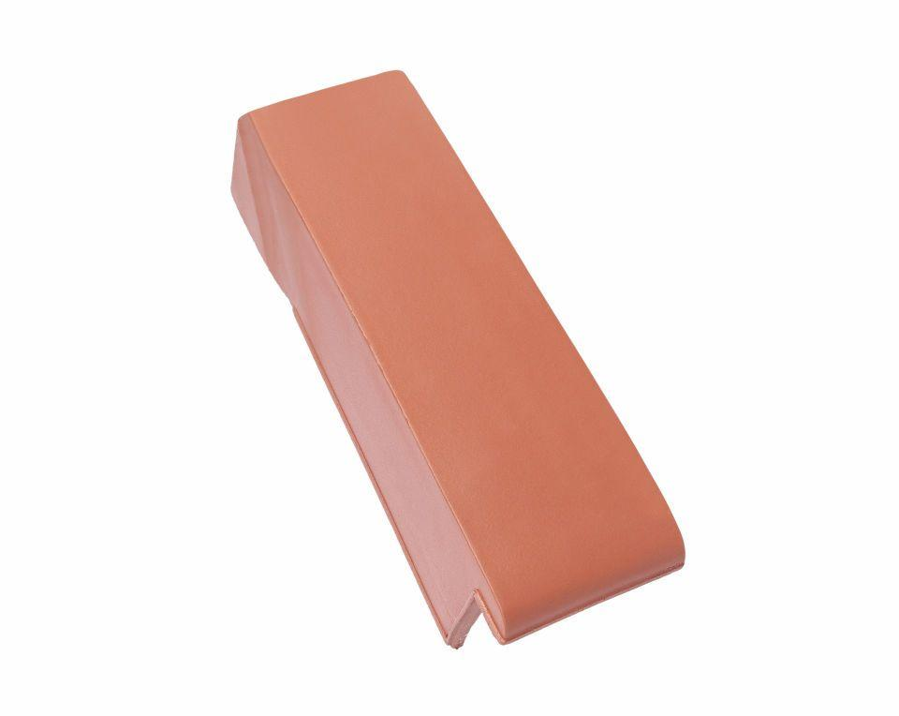

GTIN:

4015506305661

HAN:

07413903

Art Formziegel

Pultdach-Ortgangziegel

Farbton

rot

Format

Halber Ziegel

Oberfläche

engobiert

Breite (mm)

135,00

Länge (mm)

475,00

Ausrichtung

links

Farbtonbezeichnung Hersteller

Kupferrot